Presseinformation

905-nm-Pulslaserdiode mit 120 W Ausgangsleistung und niedriger Betriebsspannung

Excelitas Technologies präsentiert eine neue gepulste Laserdiode (PLD) bei 905 nm im SMD-Format zur effizienten Verarbeitung in automatisierten Bestückungslinien. Mit einer hohen Ausgangsleistung von 120 W bei 40 A ist die TPG3AD1S09 bereit für die Anforderungen von morgen in vielfältigen Einsatzbereichen: LiDAR, Time-of-Flight (ToF), Laserentfernungsmessung, Laserscannen für unbemannte Fahrzeuge, Infrarot-Nachtbeleuchtung, Laserbehandlung und elektronische Materialanregung in medizinischen und analytischen Anwendungen. Durch einen von Grund auf überarbeiteten Chip erreicht diese dritte Generation der TPG-Baureihe von Excelitas exzellente Stabilität, Strahlqualität und Zuverlässigkeit in den anspruchsvollsten Anwendungen. Für erhöhte Flexibilität in verschiedensten Elektronikdesigns lassen sich die PLDs wahlweise horizontal oder vertikal verbauen – mit entsprechender Strahlorientierung. Die leistungsstarken Drei-Streifen-Emitter ermöglichen längere Distanzen bei der Laserentfernungsmessung und, bei kurzen und mittleren Distanzen, einen effizienteren Betrieb und längere Laufzeiten von batteriebetriebenen Lasermessgeräten.
Produktseite: https://www.excelitas.com/de/product/tpg3ad1s09-905-nm-triple-cavity-225-mm-smd-pld
Excelitas auf der LASER World of PHOTONICS
München, 27. – 30. Juni 2023
Halle B1, Stand 103

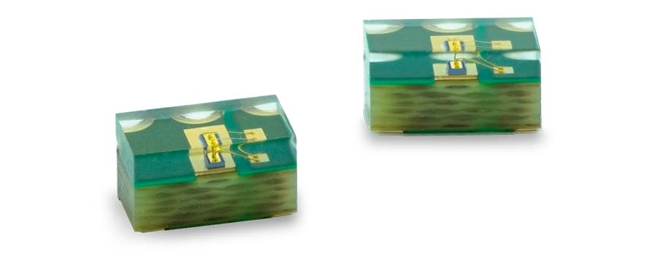
Bild: Die energiesparenden gepulsten Laserdioden im SMD-Format mit einer hohen Ausgangsleistung von 120 W eignen sich für LiDAR- und Laseranwendungen mit großen Stückzahlen

Bilder: | tpg3ad1s09_laser_diode | Zeichen: | 1138
Dateiname: | DEpm_20230623_laserdiode_tpg3 | Datum: | 23.06.2023
Tags: | 1 – DET – PhotDet, PR-21-09 | gii ID: | 202306009
Über Excelitas Technologies
Excelitas Technologies® Corp. ist ein führender Industrietechnologiehersteller, dessen innovative, marktorientierte Photoniklösungen die hohen Anforderungen von OEMs und Endkunden an Beleuchtung, Optik, Optronik, Bildgebung, Sensorik und Detektion erfüllen. Excelitas trägt damit entscheidend zu Kundenerfolgen auf unterschiedlichsten Zielmärkten bei – von Biomedizin über Forschung, Halbleiter, industrielle Fertigung, Sicherheit, Konsumgüter bis hin zu Verteidigung und Luft- und Raumfahrt. Excelitas Technologies hat mehr als 7500 Mitarbeiter und Mitarbeiterinnen in Nordamerika, Europa und Asien und beliefert Kunden in aller Welt.
Bleiben Sie auf Facebook, LinkedIn, Instagram und Twitter mit Excelitas in Verbindung.
Kontakt:  Excelitas Technologies Corp.  Oliver Neutert  Marketing Manager  Feldkirchen (bei München)  Tel.: +49-89-255458-965  E-Mail: oliver.neutert@excelitas.com  Internet: www.excelitas.com |  | gii die Presse-Agentur GmbH  Immanuelkirchstraße 12  10405 Berlin  Tel.: +49-30-538965-0  E-Mail: info@gii.de  Internet: www.gii.de

